Особенности диэлектрического гистерезиса сегнетоэлектриков-релаксоров в синусоидально изменяющемся электрическом поле

А.В. Скрылёв¹, Г.М.Акбаева², В.В. Бородина³, А.Е. Панич¹
¹Институт высоких технологий и пьезотехники Южного федерального
университета, Ростов-на-Дону
²НИИ Физики Южного федерального университета, Ростов-на-Дону
³Институт водного транспорта им. Г.Я. Седова филиал ФГБОУ ВО «ГМУ им. адм. Ф.Ф. Ушакова», Ростов-на-Дону
Аннотация: Исследованы петли диэлектрического гистерезиса сегнетомягкой керамики на основе ЦТСс температурой Кюри . Исследования проводились на частоте 50Гц в двух режимах. В первом из них поле включалось на 0,07 сек., во втором - действовало непрерывно. Амплитуда поля изменялась в пределах от 2,5 до 25 кВ/см и переключалась ступенчато с интервалом 15 мин. Определялось коэрцитивное поле и переключаемая поляризованность . Переключаемая поляризованность в области насыщения оказывается не больше, в отличие от и других материалов, а меньше соответствующих значений, полученных при кратковременном включении.
Ключевые слова: пьезокерамика, пьезоматериал, горячее прессование, диэлектрический гистерезис
Введение
Исследованы петли диэлектрического гистерезиса пятикомпонентного состава сегенетопьезокерамики на основе ЦТС с добавлением модификатора [1]и температурой Кюри . Данный материал является сегнетомягким, ему присущи свойства сегнетоэлектрика-релаксора: размытый максимум температурной зависимости диэлектрической проницаемости , температурно-частотная дисперсия , указывающая на диэлектрическую релаксацию, которая может быть описана законом Фогеля-Фулчера; на микрофотографиях наличие «твид-структуры» в неполяризованной керамике и сегнетоэлектрических доменов в поляризованной (рис. 1)[2], т.е. этот состав обладает релаксорными свойствами, когда находится в деполяризованном состоянии и проявляет «классические» свойства сегнетоэлектрика в поляризованном. Подобные фазовые переходы под влиянием постоянного электрического поля, характерны и для других релаксоров [3-4].
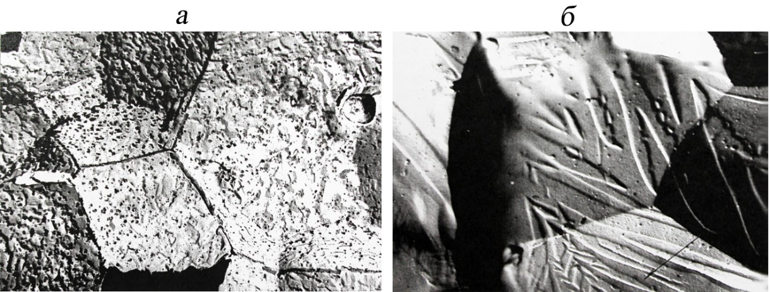
Рис. 1. – Микрофотографии неполяризованной (а) и поляризованной (б) керамики при увеличении х1400 (а) и х1350(б)
Методика эксперимента и результаты
В работе использовались образцы в виде диска ?10х1мм, вырезанные из блока, полученного методом горячего прессования. Электроды наносились путём вжигания серебросодержащей пасты. Исследования проводились на частоте 50Гц в двух режимах. В первом из них поле включалось на 0,07 с, во втором поле действовало непрерывно; амплитуда поля переключалась с интервалом 15 минут. Петли диэлектрического гистерезиса регистрировались на осциллографе в режиме запоминания [5]. Такие сравнительные исследования позволяют наблюдать влияние внешних факторов (температуры, постоянного поля, давления) на динамику доменной структуры, стабилизированной в процессе временного старения без существенного влияния измерительного напряжения.
При кратковременном включении поля данная керамика имеет петлю гистерезиса обычного вида (не обнаруживает внутреннего поля смещения). С увеличением амплитуды поля поляризованность в этом режиме плавно возрастает и в полях не обнаруживает насыщения. В режиме непрерывного включения поля с увеличением амплитуды поляризованность начинает быстро возрастать и при переходит в насыщение, оставаясь в области сильных полей существенно меньших , полученной при импульсном включении, последующее уменьшение (кривые 3') сопровождается монотонным спадом , которое остается меньше, чем на кривых прямого хода (рис. 2).
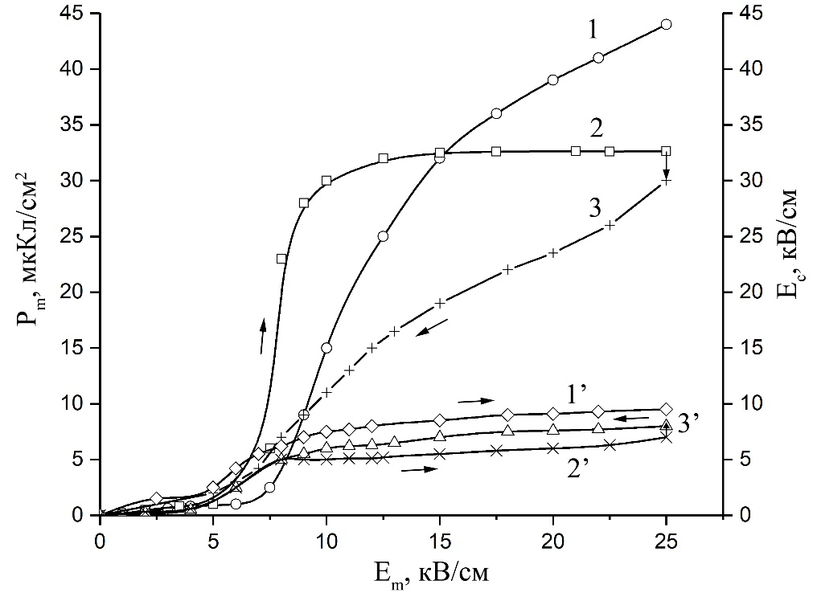
Рис.2. - Зависимости максимальной поляризованности P_{m}(E_{m}) и коэрцитивного поля E_{c}(E_{m}) от амплитуды приложенного напряжения: кривые 1 и 1’ при импульсном включении поля; кривые 2 и 2’ (прямой ход) и кривые 3 и 3’ (обратный ход) в непрерывном режиме
В полях кривые 1’, 2’ и 3’ сближаются. Коэрцитивное поле в непрерывном режиме при значениях больше 8кВ/см монотонно возрастает с ростом величины . При уменьшении величины кривая практически следует по аналогичной кривой прямого хода, оставаясь несколько выше. В режиме импульсного включения поля с увеличением изменяется аналогичным образом, оставаясь несколько повышенной по сравнению с в непрерывном режиме.
На рисунке 3 приведены петли диэлектрического гистерезиса исследуемого состава при импульсном включении поля и непрерывном. Амплитуда поля 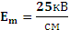 в обоих случаях.
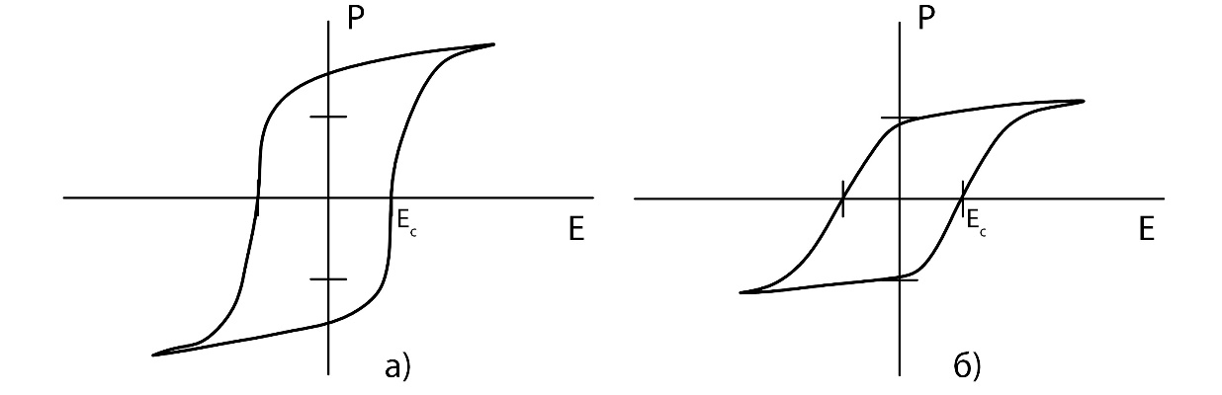
Рис. 3. – Петли диэлектрического гистерезиса исследуемого состава при импульсном(а) и непрерывном(б)включении поля
Как следует из рисунка, форма петли гистерезиса при переходе в режим непрерывного переключения поля не претерпевает существенных изменений: сохраняется насыщение при, несколько уменьшено коэрцитивное поле. Такое изменение петли диэлектрического гистерезиса характерно для «замораживания» части переключаемой поляризованности (режим располяризатора в [6]).
Обсуждение
Многочисленными исследованиями диэлектрического гистерезиса в таких режимах установлены закономерности формирования диэлектрического гистерезиса в сегнетомягкой керамике [7] и сегнето жёсткой [8]. При измерении зависимости амплитудных значений поляризованностиот амплитуды поля в импульсном режиме наблюдается слабый гистерезис у (рис. 4) (различие () при увеличении и последующем уменьшении ) и отсутствие гистерезиса у (рис. 5). При непрерывном воздействии переменного поля с амплитудой, превышающей у 2кВ/см, а у – 45кв/см происходит резкое возрастание величины переключаемой поляризованности и постепенное формирование из пропеллерообразной зависимости P(E) «нормальной петли диэлектрического гистерезиса» (рис. 6).
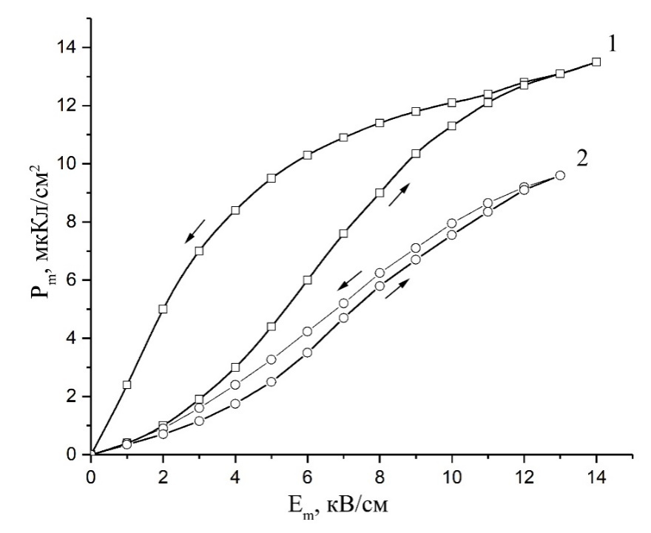
Рисунок 4 – Основные кривые поляризации керамики (прямой и обратный ход): кривая 1 – при непрерывном воздействии переменным полем; кривая 2 – при импульсном включении поля (0,07 сек)
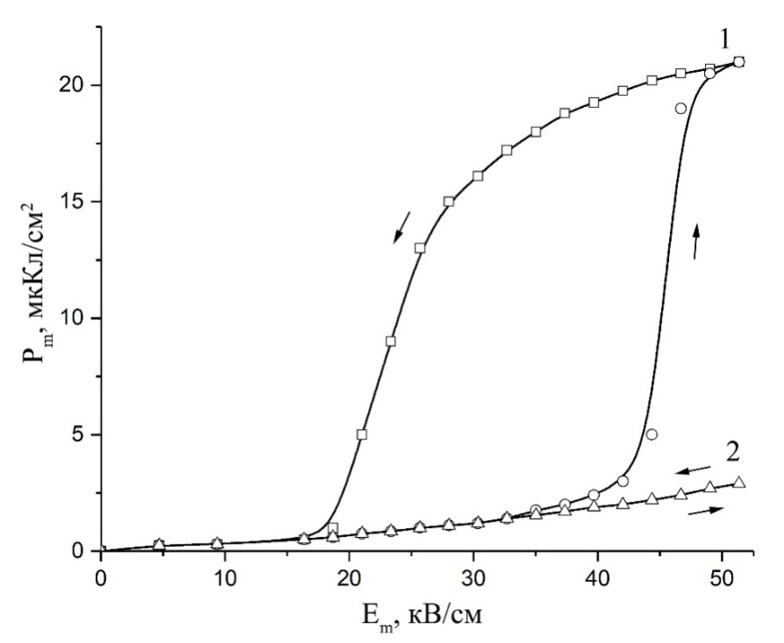
Рисунок 5 – Основные кривые поляризации керамики (ТС-1) (прямой и обратный ход), кривая 1 – при непрерывном воздействии переменным полем; кривая 2 – при импульсном включении поля (0,07 сек)
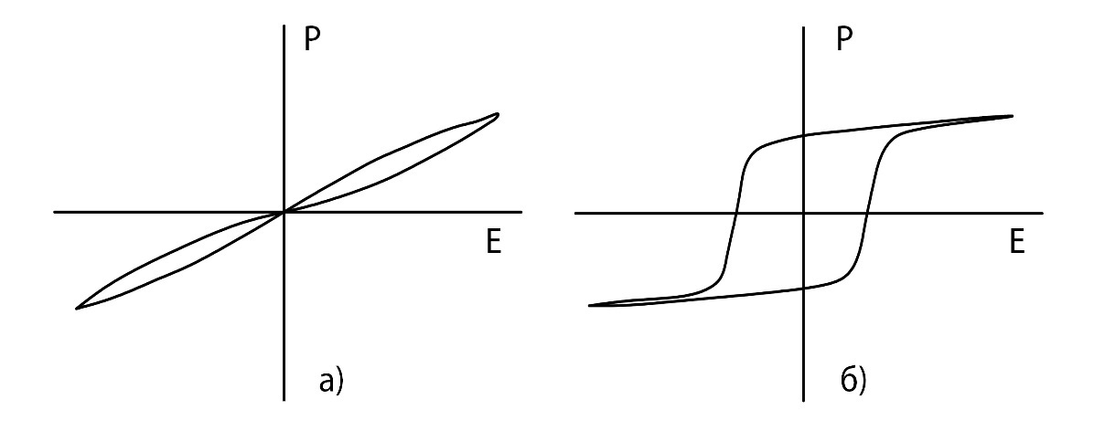
Рисунок 6 – Петли диэлектрического гистерезиса по данным [9] при кратковременном включении переменного поля с амплитудой для состаренного образца ТС-1 (а) и после длительного непрерывного воздействия поля той же амплитуды (б). Масштаб сетки по вертикали на рис. 6 (б) уменьшен по сравнению с рис. 6 (а) в 10 раз
Уменьшение амплитуды поля (обратный ход) сопровождается в начале достаточно медленным убываем и только в полях порядка коэрцитивного начинается релаксационный спад .
В отличие от описанных выше явлений, исследуемая керамика демонстрирует при тех же условиях эксперимента принципиально иное поведение (рис. 2).
Обычно полагают, что явление деградации в сегнетомягкой керамике, находящейся под влиянием сильных переменных полей, обусловлено её разогревом за счёт потерь на гистерезис и нарушением структуры керамики за счёт переменных механических напряжений.
Однако, в первом случае увеличение температуры сегнетоэлектрика должно сопровождаться уменьшением спонтанной поляризованности по закону, а коэрцитивного поля по закону . Во втором случае должно наблюдаться увеличение коэрцитивного поля и расширение петли в области насыщения за счёт релаксационных явлений. Этим явлениям противоречат данные, представленные на рисунке 3, где приведены петли гистерезиса при импульсном и непрерывном включениях поля.
Выводы
Согласно [8] установлено сосуществование в сегнетоэлектриках-релаксорах типа со свинцом сегнетоэлектрического и антисегнетоэлектрического упорядочения кластеров мезоскопического размера. Исследуемая керамика по типу доменной структуры и диэлектрическим свойствам в слабых полях относится к сегнетоэлектрикам-релаксорам, поэтому авторы полагают, что отличительные особенности поведения керамики в сильных полях обусловлены, главным образом, взаимодействием сегнето- и антисегнетоэлектрических кластеров.
Подобные идеи о «конкурентном» сосуществовании сегнетоэлектрических и антисегнетоэлектрических кластеров высказывались авторами [10] по результатам исследования сегнеторелаксора ЦТСЛ.
Исходя из вышеизложенного, авторы настоящего сообщения полагают, что зарождение и движение быстрых 180-градусных антипараллельных зародышей доменов при непрерывном длительном переключении поляризованности способно обеспечивать фазовое превращение части сегнетоэлектрических кластеров в антисегнетоэлектрическую фазу с уменьшением переключаемой поляризованности в объёме образца.
Благодарности
Исследования проведены при финансовой поддержке Министерства образования и науки РФ в рамках реализации комплексного проекта «Разработка и создание высокотехнологичного производства мобильного гидроакустического комплекса освещения обстановки в различных акваториях Мирового океана на основе современных пьезоэлектрических средств нового поколения» (Договор № 03.G25.31.0276 от 29.05.2017).
Работа выполнена с использованием оборудования ЦКП "Высокие технологии" ЮФУ.
Литература
- Akbaeva G.M., DantsigerA.Ya., Razumovskaya O.N. Ferroelectric Solid Solutions with Low Coercive Force for Memory Devices // Proceedings of the International Conference “Electroceramics – IV”. Aachen, Germany: 1994. pp. 535-538.
- Нестеров А.А., Панич А.А., Скрылёв А.В., Малыхин А.Ю. Способы управления процессом формирования микроструктуры пьезокерамики на основе легированных фаз титаната свинца и её электрофизическими свойствами // Инженерный вестник Дона, 2012, №3 URL: ivdon.ru/ru/magazine/archive/n3y2012/1044/.
- Бородин В.З., Захаров Ю.Н., Бородина В.А. Электрофизические свойства сегнетокерамики ПКР-7М в интервале 20-500С // Сегнетоэлектрики и пьезоэлектрики. Тверь: Тверской государственный университет, 1993. С. 43-47.
- RaevskiiI. P. et al.Field- induced kinetic ferroelectric phase transition in relaxor Pb_{0.94}Ba_{0.5}Nb_{0.5}O₃ solid solution crystal // Rostov International Meeting on High Temperature Superconductivity (IMHTS-2R). Rostov-on-Don: 2000. pp. 155-161.
- Ходаков А.Л., Бородин В.З Исследование процесса установления поляризации сегнетоэлектриков // Сб. тр. III Межвузовской конференции по диэлектрикам и полупроводникам. Л.: Лениздат, 160. С. 76-77.
- Лайнс М, Гласс А. Сегнетоэлектрики и родственные им материалы. М.: Мир, 1981. 736 с.
- Панич А.А., Мараховский М.А., Мотин Д.В. Кристаллические и керамические пьезоэлектрики // Инженерный вестник Дона, 2011, №1 URL: ivdon.ru/ru/magazine/archive/n1y2011/325/.
- Расторопов С.Б., Бородин В.З., Приходьков А.В., Панич А.Е. Диэлектрический гистерезис в керамических материалах на основе титаната свинца // Известия РАН Серия физическая. 1993. №57. С. 110-114.
- Mihailova B., Maier B.J., Steilmann T., Dul’kin E., Roth M. Electric-field-induced local structural phenomena in Pb-based ABO₃-type relaxor ferroelectrics // IEEE Transactions on Ultrasonics, Ferroelectrics, and Frequency Control. 2015. №62. pp. 11.
- Xu Z., Dai Xunhu, and Viehland Dwight Incommensuration in La‐modified antiferroelectric lead zirconatetitanate ceramics // Applied Physics Letters. 1995. №65(25). pp. 3287-3289.
References
- Akbaeva G.M., Dantsiger A.Ya., Razumovskaya O.N. Proceedings of the International Conference “Electroceramics – IV”. Aachen, Germany: 1994. pp. 535-538.
- Nesterov A.A., Panich A.A., Skrylev A.V., Malykhin A.Yu. Inzenernyj vestnik Dona (Rus), 2012, №3. URL: ivdon.ru/ru/magazine/archive/n3y2012/1044
- Borodin V.Z., Zakharov Yu.N, Borodina V.A. Segnetoelektriki I p'ezoelektriki. Tver': Tverskoy gosudarstvennyy universitet, 1993. pp. 43-47.
- Raevskiy I.P. et al. Rostovskiy mezhdunarodnyy simpozium po vysokotemperaturnoy provodimosti (IMHTS-2R). Rostov-on-Don: 2000. pp. 155-161.
- Khodakov A.L., Borodin V.Z. Sb. tr. III Mezhvuzovskoy konferentsii po dielektrikam i poluprovodnikam. L.: Lenizdat, 160. pp. 76-77.
- Layns M, Glass A. Segnetoelektriki i rodstvennye im materialy [Ferroelectrics and related materials]. M.: Mir, 1981. 736 pp.
- Panich A.A., Marakhovskiy M.A., Motin D.V. Inzenernyj vestnik Dona (Rus), 2011, №1. URL: ivdon.ru/ru/magazine/archive/n1y2011/325
- Rastoropov S.B., Borodin V.Z., Prikhod'kov A.V., Panich A.E. Izvestiya RAN Seriya fizicheskaya. 1993. №57. pp. 110-114.
- Mihailova B., Maier B.J., Steilmann T., Dul’kin E., Roth M. IEEE Transactions on Ultrasonics, Ferroelectrics, and Frequency Control. 2015. №62. pp. 11.
- Xu Z., Dai Xunhu, and Viehland Dwight. Applied Physics Letters. 1995. №65(25). pp. 3287-3289.

